# LOGO UAM

**Ante proyecto – Control de rutas de buses**

**Profesor: David López**

**Ronald Montero  
Carlos Guerrero  
Alfredo Morales**

**Programación III**

**Julio de 2015**

Contenidos

1

Planteamiento del problema y Diseño de la solución 2

# 

# Introducción

# Objetivo principal

# Planteamiento del problema y Diseño de la solución

**USUARIOS**

* **Formulario de ingreso a la aplicación:**

Con una ventana de “Login” ser permitirá el acceso a la aplicación de usuarios autenticados y activos que son parte de la tabla “Login” de la Base de datos (Proyecto2) que se estaría creando. Ejemplo a continuación.

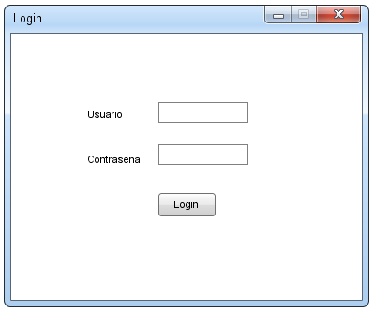

* **Formulario de mantenimiento:**

Para el mantenimiento de la aplicación, se podrá crear usuarios y editarlos (se podrá desactivar usuarios) 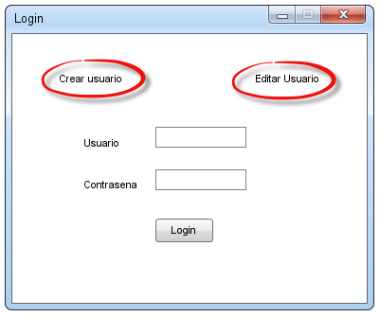

Para la creación de usuarios tendremos una pantalla similar a la presentada a continuación para poder ingresar los datos de un usuario nuevo. Los mismos se reflejaran en la base de datos.

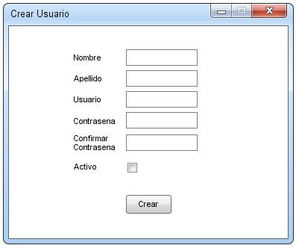

Para editar usuarios tendremos una pantalla similar a la presentada a continuación para poder editar los datos de un usuario nuevo (incluyendo la desactivación del usuario). Los mismos se reflejaran en la base de datos.

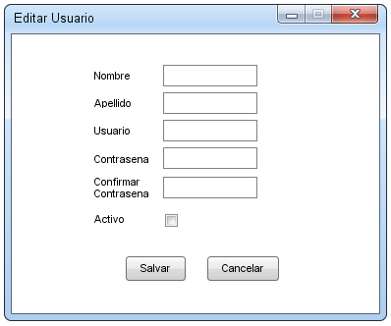

**CONTROL DE BUSES**

Para el control de las rutas, tendremos una pantalla que nos facilitará la navegación del programa

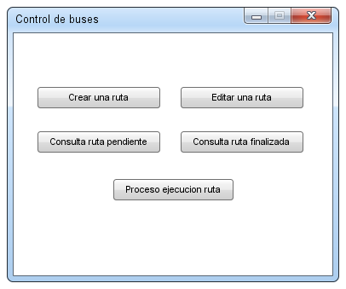

* **Formulario para crear nuevas rutas:**

Por medio de este formulario se podrá crear nuevas rutas, las cuales traerán el itinerario, la fecha de salida, la hora, y así como el estado (pendiente o desactivada)

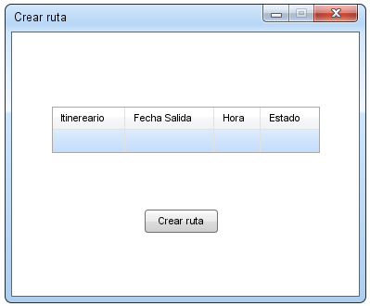

* **Formulario para editar rutas:**

Por medio de este formulario, solamente se podrán editar aquellas rutas que no hayan iniciado su trayectoria.

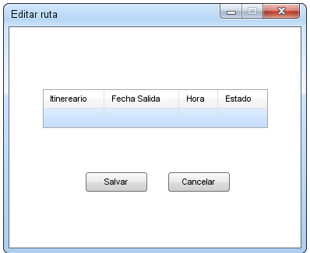

* **Formulario para consulta de rutas pendientes:**

Mostrará las rutas que están pendiente de iniciar trayectoria

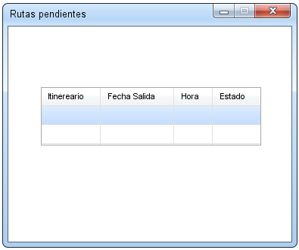

* **Formulario para consulta de ruta finalizadas:**

Mostrará las rutas que ya hayan finalizado su trayectoria

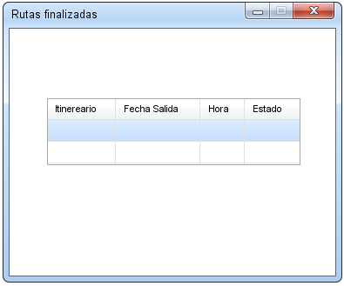

* **Formulario que muestre el proceso para la ejecución de cada ruta:**

Por medio de un mapa, se podrán ver todas las rutas en proceso simultáneos.

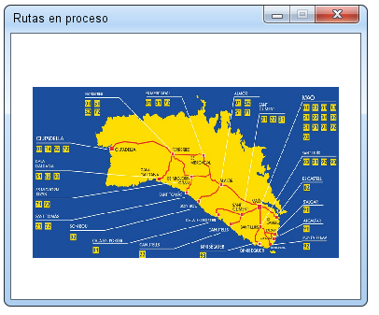

* **Instalador del proyecto:**

Se tendrá un instalador para que pueda ser instalada en cualquier computadora.

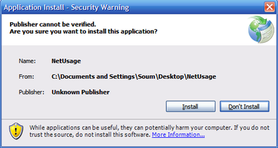

# Conclusión